

6 октября 2026 г. | г. Москва

Коммерческое предложение
Office Kit S230 (2х15)
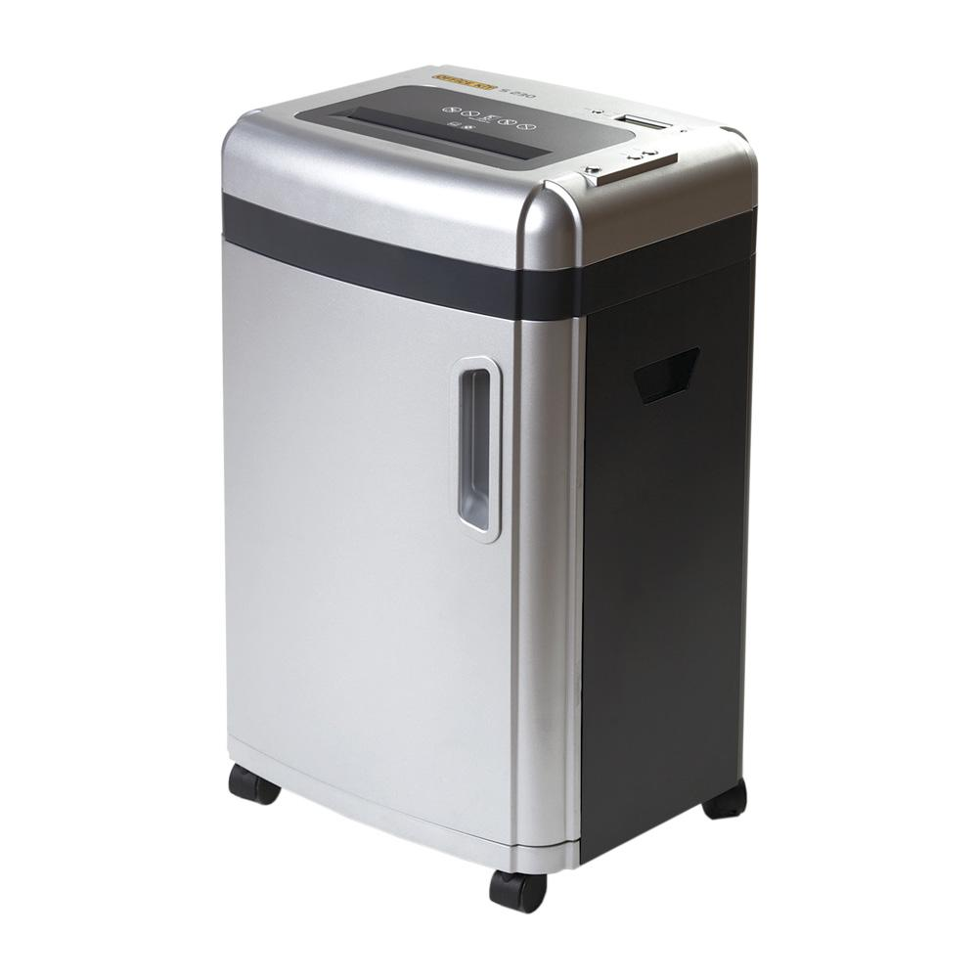 | Описание:  Офисный уничтожитель со световым индикатором режимов: работы, защиты от перегрева и переполнения корзины.  Оснащен авто и принудительным реверсом, а также возможностью увеличения мощности.  Удобная и вместительная открывающаяся корзина, ролики для передвижения.

Параметры | Значение
Тип: | Офисные
Тип резки: | Перекрестный
Размер частицы, мм: | 2x15
Уровень секретности по DIN-32757: | 4
Уровень секретности по DIN 66399: | P-5
Класс секретности для CD/DVD-дисков: | O-4
Количество уничтожаемых листов 70 г/м: | 17
Количество уничтожаемых листов 80 г/м: | 15
Емкость корзины, л: | 35
Скорость резки, мм/сек.: | 54
Ширина входа, мм: | 220
Мощность, Вт: | 500
Уровень шума, Дб: | 55
Реверс: | Да
Автореверс: | Да
Остановка при полной корзине: | Да
Защита от перегрева: | Да
Индикатор полной корзины: | Да
Индикатор перегрева и перегрузки: | Да
Ролики для передвижения: | Да
Высота, мм: | 680
Ширина, мм: | 430
Глубина, мм: | 350
Вес, кг: | 21

Фактические параметры товара могут отличаться от заявленного производителем в технической документации как в большую, так и в меньшую сторону в пределах допустимой погрешности не более 10%.
Это в равной степени относится как к размеру частиц, так и к уровню шума, скорости и количеству уничтожаемых листов. Данная погрешность является технологической нормой и не считается дефектом.
На изменение параметров может оказывать влияние плотность уничтожаемой бумаги и фактическое напряжение в сети.

Цена: 46 873 руб. 20 коп.
Гарантия:
Сроки поставки товара:
Срок действия ценового предложения:

Генеральный директор Миронов Б.Б.

